温州市科学技术局
2018年度政府信息公开工作年度报告

根据《中华人民共和国政府信息公开条例》（以下简称《条例》），特向社会公布本局2018年度政府信息公开年度报告。本报告由基本概况、主动公开和依申请公开信息情况、行政复议和行政诉讼情况、存在问题和改进措施等组成。本报告中所列数据的统计期限自2018年1月1日起至2018年12月31日止。本报告的电子版可在“温州市科学技术局门户网站”（wzkj.wenzhou.gov.cn）下载。如对本报告有任何疑问，请与温州市科学技术局政府信息公开领导小组办公室联系（地址：温州市市府路科技馆行政楼4楼408室；邮编：325001；电话：0577-88962008；传真：0577-88962018；电子邮箱：bgs@wzkj.gov.cn）。
一、政府信息公开工作的基本概况
推进政府信息公开是温州市科学技术局贯彻落实《条例》的重要举措，是深入推行政务公开，转变政府职能，实现管理创新，建设人民满意的服务型机关的一项重要工作。按照《中共中央办公厅、国务院办公厅关于进一步推行政务公开的意见》（中办发〔2005〕12号）和《中华人民共和国政府信息公开条例》（国务院492号令），以及温州市委、市政府的有关要求，2018年我局政府信息公开工作在加强学习、健全制度、规范形式等方面取得新的进展。主要开展了以下几个方面的工作：
（一）加强组织领导，健全工作制度
局领导高度重视政府信息公开工作，健全政府信息公开工作的领导机制，并多次强调政府信息公开工作的重要性和紧迫性，要求提高对政府信息公开的认识程度，强化措施，确保了信息公开工作的顺利开展。同时为了方便群众行使监督权利，我局还将本机关负责政府信息公开事务的机构的名称、办公地址、办公时间、联系电话、传真号码、电子邮箱向社会公开，方便广大群众就政府信息公开事宜提出咨询。
（二）健全公开机制,保密审查严格
严格遵守《中华人民共和国保守国家秘密法》、《温州市政府信息公开前审查实施办法》、《关于加强政府信息公开中保密工作的通知》等规定，对拟公开的政府信息公开的范围、形式、时限、程序等进行合法性审查，对信息的准确性、权威性、完整性、安全性等进行审查。对于涉秘密信息一律不予公开。在文件拟办单上，标注信息公开类型“主动公开、依申请或不公开”，对于“不公开信息”需说明不公开理由。由科室提出初审意见，办公室核稿，局领导审核签发，进一步规范了政府信息公开的操作程序。
（三）搭建平台形式，紧密联系群众
为了进一步充分发挥网站推进政府信息公开的主渠道作用。在局门户网站迁移至省政务云平台基础上，对温州市知识产权网、温州市地震信息网进行集约化整合改造。对栏目进行进一步重组，公布梳理优化的69项服务事项，方便企业群众办事。及时更新我市科技工作动态、政务公告等一系列相关信息，使群众对科技动态信息和政策、知识专利法律法规有了进一步认识。同时关注国内外最新科技信息，对全市重大科技活动及科技企业进行视频介绍宣传。

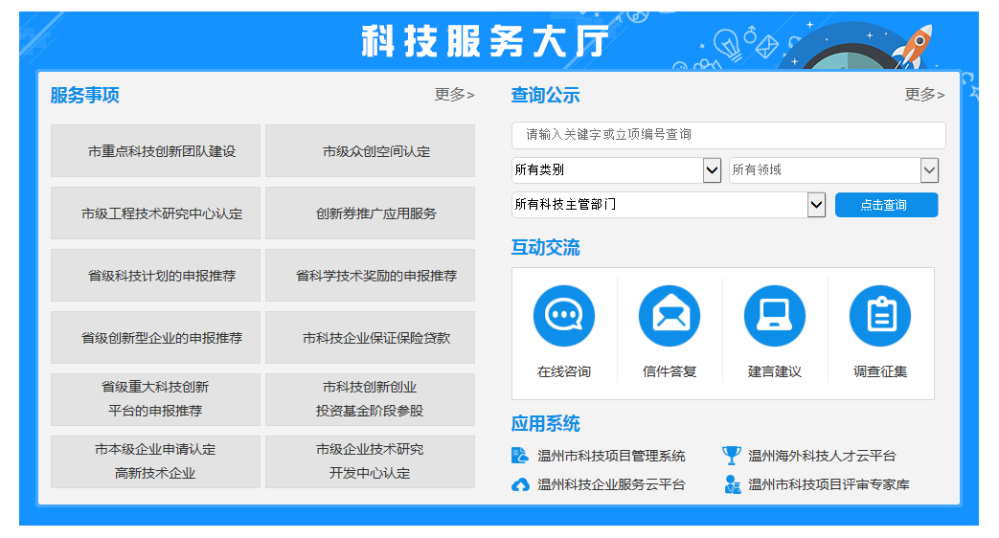

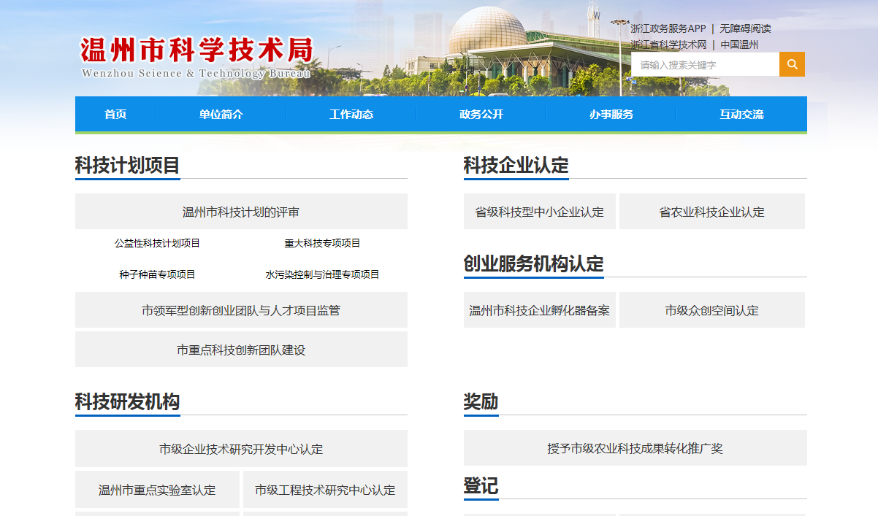

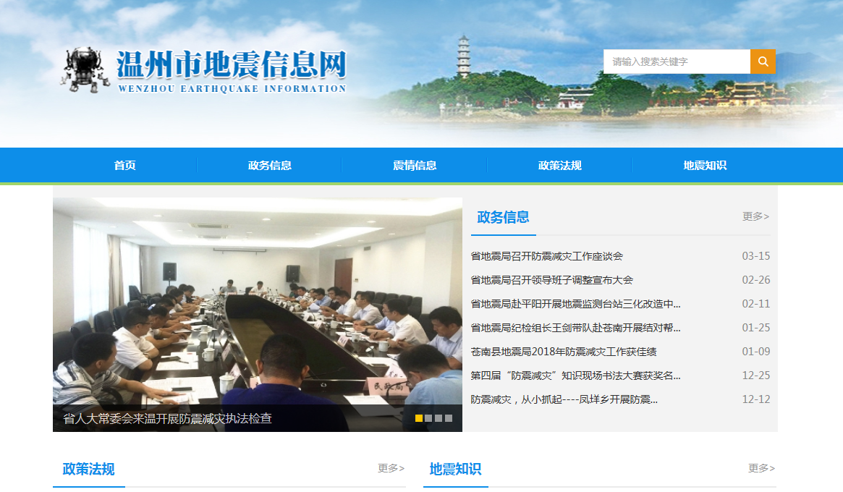
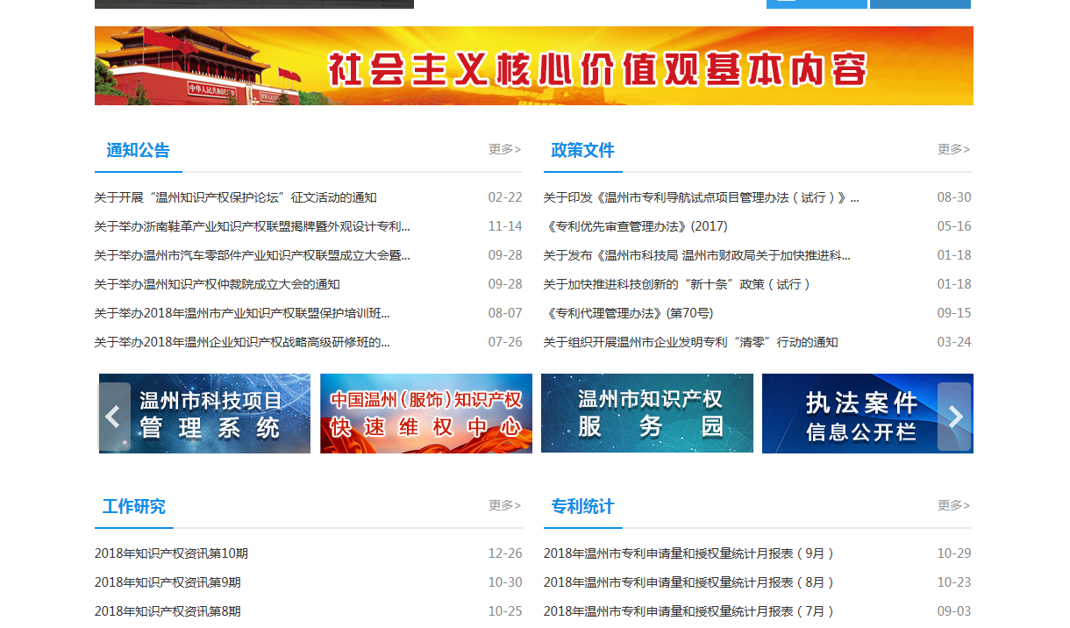
- 政府信息公开情况
1.主动公开情况：我局2018年主动公开政府信息947条。信息能够及时公布、更新。
2.依申请公开情况：全年没有收到依申请公开信息。
3.申请行政复议、提起行政诉讼的情况：全年没有发生行政复议和行政诉讼。
4.政府信息公开的收费及减免情况：我局信息公开为全部免费。
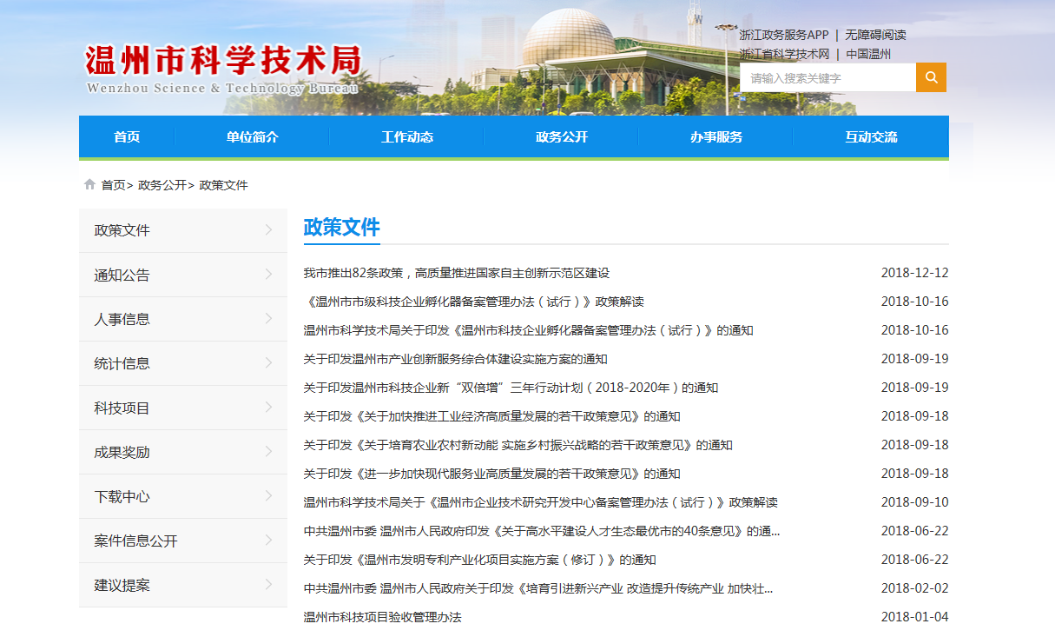
三、存在的问题和下步改进措施
2018年市局就政府信息公开工作虽然取得一定成效，但还存在一些不足，一是信息公开的内容还需要进一步完善、形式还需进一步丰富；二是对外宣传还需加强，群众对科技政策和信息的了解还不全面。今后，我局将进一步深化政务信息公开工作，优化信息公开审查流程，确保信息公开的及时性、完整性和权威性。加强对外宣传工作，通过举办各类形式的培训班、科技下乡、科技活动周、知识讲座、知识竞赛等活动，进一步提升科技政策和信息的宣传效果。

温州市科学技术局
2019年1月2日

